**Sachverhalt:**

Sie sind Mitarbeiter in der IT-Abteilung des Software-Hauses mysoft GmbH, welches Software für die Automatisierung und Virtualisierung von Fertigungsprozessen entwickelt. Das Unternehmen hat zurzeit 2 Geschäftsführer, 48 Mitarbeiter und 5 Auszubildende.

|  |  |
| --- | --- |
| **Abteilung** | **Anzahl an Mitarbeitern** |
| Personal/Buchhaltung | 6 |
| Entwicklung | 20 und 4 Auszubildende AE |
| Support | 8 |
| IT-Abteilung | 4 und 1 Auszubildender FISI |
| Vertrieb | 10 (verteilt in Europa) |
| Geschäftsführung | 2 |

Das nachfolgende Diagramm zeigt die Firmenstruktur.

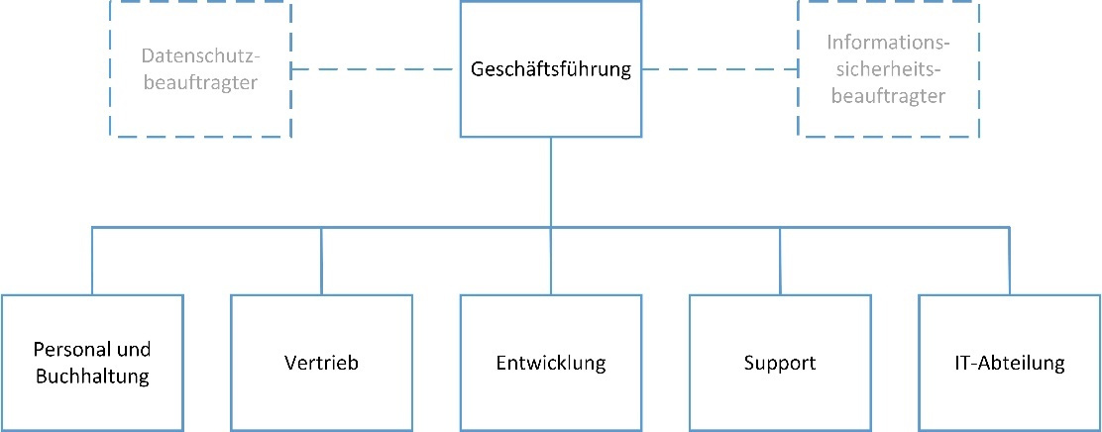

Sie werden von Ihrem Vorgesetzten zu einem Gespräch gebeten. Er hat gehört, dass Sie mittlerweile ein beachtliches Wissen über IT-Sicherheitsbedrohungen haben und wünscht von Ihnen Hilfe. Er möchte für seinen Betrieb eine Schutzbedarfsanalyse erstellen. Im ersten Moment haben Sie das Gefühl einer Überforderung, doch nach kurzem Zögern sehen Sie in diesem Projekt eine interessante Herausforderung. Sie informieren sich und orientieren sich dabei an dem Beispielunternehmen RECPLAST.

Die folgende Grafik beschreibt die Arbeitsschritte zur Erstellung einer Schutzbedarfsanalyse.

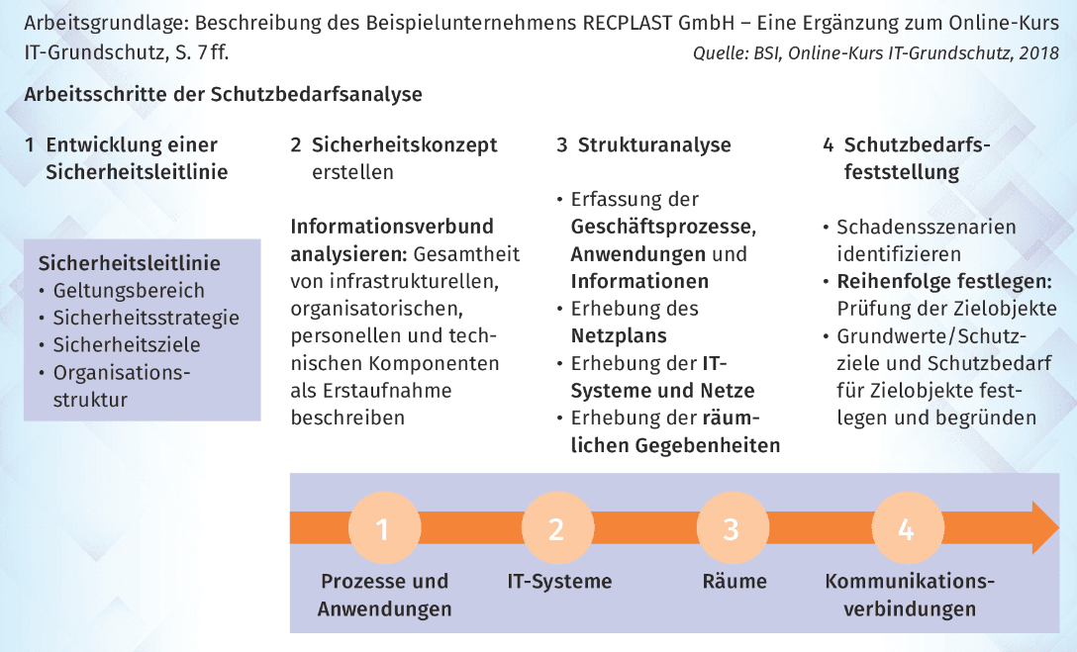

**Arbeitsauftrag:**

1. Informieren Sie sich in der BiBox über die Schritte “Entwicklung einer Sicherheitsleitlinie“ und “Sicherheitskonzept erstellen“ (Seiten 428 bis 430).
2. Lesen Sie die Informationen / Beispielunternehmen RECPLAST durch.
3. Erfassen Sie im Rahmen der Strukturanalyse die Geschäftsprozesse in Tabellenform (wie z.B. die Firma RECPLAST).

**Informationen / Beispielunternehmen RECPLAST:**

Die RECPLAST GmbH ist eine Institution mit ca. 500 Mitarbeitern, von denen 130 an Bildschirmarbeitsplätzen arbeiten. Räumlich ist die RECPLAST GmbH aufgeteilt in zwei Standorte innerhalb Bonns, wo unter anderem die administrativen und produzierenden Aufgaben wahrgenommen werden, und drei Vertriebsstandorte in Deutschland. Um die Geschäftsprozesse zu optimieren, sind alle Arbeitsplätze vernetzt worden. Die Außenstelle in Bonn ist über eine angemietete Standleitung an die Zentrale angebunden. Die Vertriebsstandorte sind mit abgesicherten Verbindungen über das Internet an die Zentrale angebunden. Alle für die Aufgabenerfüllung und die Informationssicherheit wesentlichen Richtlinien und Vorschriften sowie Formulare und Textbausteine sind ständig für jeden Mitarbeiter über das Intranet abrufbar. Alle relevanten Arbeitsergebnisse werden in eine zentrale Datenbank eingestellt. Entwürfe werden ausschließlich elektronisch erstellt, weitergeleitet und unterschrieben. Die Realisierung und Betreuung aller benötigten Funktionalitäten übernimmt eine IT-Abteilung in Bonn.

Die Geschäftsprozesse der RECPLAST werden elektronisch gepflegt und sind nach einem zweistufigen Schema benannt. Hinter dem Kürzel GP wird die Nummer des Hauptprozesses angegeben, zum Beispiel GP002. Ein Geschäftsprozess sollte immer beschrieben werden, damit ein einheitliches Verständnis für die Abgrenzung eines Prozesses vorhanden ist. Optional kann eine Prozessart erfasst werden. Diese dient lediglich zur Übersicht, welche Prozesse für eine Institution hauptsächlich zum Fortbestand beitragen.

